Пик Аскер (3350), по контрфорсу правой стороны Западного склона 2А к.сл.

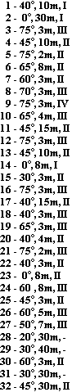
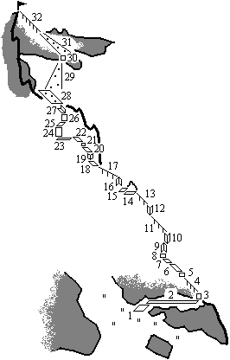
Подход к горе описан в разделе маршрута 1Б к.сл. Сразу при входе в скальное сужение кулуара перед вершиной свернуть вправо по травянистой полке. Выйти на гребень, по которому двигаться с одновременной страховкой. Бастион на ребре через 90 метров пути обходится слева по полке и простым скальным стенкам. Дальше осыпь и выход на маршрут 1Б к.сл. – через короткую скальную стенку выйти по кулуару на гребень, по которому подняться на вершину.
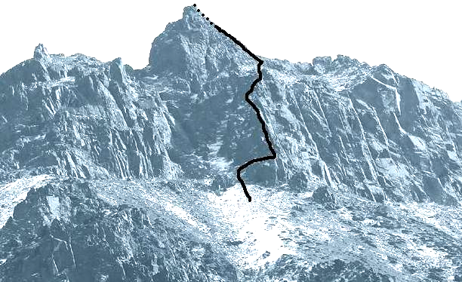
Спуск по 1Б западного склона.

